Министерство образования Республики Беларусь

Учреждение Образования

«Белорусский государственный университет информатики и радиоэлектроники»

Факультет компьютерных систем и сетей

Кафедра электронных вычислительных машин

Лабораторная работа №4

по дисциплине «Программирование на языке ассемблера»

на тему «Создание видеоигры»

вариант №3

|  |  |  |
| --- | --- | --- |
| Выполнил:  студент гр. 250504  Казаченко П.Е. |  | Проверил:  Туровец Н.О. |

Минск 2023

**Цель работы:** Ознакомиться в рамках создания видеоигры с обработкой нажа-тий кнопок клавиатуры, рассмотреть прямой доступ к видеопамяти с целью формирования игрового поля и информации для пользователя.

**Теоретические сведения** Для выполнения работы требуется рассмотреть следующие элементы языка ассемблера и операционной системы:

1. *Прямой доступ к видеопамяти.*

Кроме использования прерываний DOS, описанных в лабораторной рабо-те №2, программа может выводить текст на экран с помощью пересылки данных в специальную область памяти, связанную с видеоадаптером – видеопамять. Этот вариант вывода более быстр, чем при выводе символов через прерывания, а также позволяет формировать в консоли определенные эффекты, часто не используемые в режиме вывода в позицию курсора.

В большинстве текстовых видеорежимов под видеопамять отводится спе-циальная область памяти, начинающаяся с абсолютного адреса B800h:0000h и заканчивающаяся адресом B800h:FFFFh. Все, что программа запишет в эту область памяти, будет пересылаться в память видеоадаптера и отображаться на экране.

В текстовых режимах для хранения каждого изображенного символа ис-пользуются два байта:

-- байт с ASCII-кодом символа;

-- байт атрибута символа (указывает цвет символа и фона, мигание).

Байт атрибута символа имеет следующий формат (биты):

-- 7 – символ мигает (по умолчанию) или фон яркого цвета (если его действие было переопределено прерыванием 10h).

-- 6 – 4 – цвет фона.

-- 3 – символ яркого цвета (по умолчанию) или фон мигает

Для установки требуемого программе видеорежима используется прерывание 10h (видеосервис) BIOS. Видеорежимы отличаются друг от друга разрешением (для графических) и количеством строк и столбцов (для текстовых), а также количеством возможных цветов. В данной лабораторной работе использование графических режимов видеоадаптера не требуется, поэтому в описании прерываний эта информация будет опущена.

2. *Обработка нажатия кнопок клавиатуры.*

Обработка нажатий на клавиатуру может производиться различными спо-собами:

-- с помощью прерываний ввода символов DOS;

-- с помощью прерываний ввода символов BIOS;

-- с помощью прямого доступа к буферу клавиатуры

-- с помощью доступа к портам ввода-вывода клавиатуры.

Ввод символов с помощью функций прерывания DOS 21h рассмотрен ранее в лабораторной работе №2. По сравнению с функциями DOS, прерывание BIOS 16h предоставляет больше возможностей для считывания данных и управления клавиатурой и такой доступ практически эквивалентен по производительности прямому доступу к буферу клавиатуры.

Каждой клавише на клавиатуре соответствует уникальный код, называемый скан-код. Этот код посылается клавиатурой при каждом нажатии и отпускании клавиши и обрабатывается BIOS – записывается в кольцевой буфер клавиатуры.

К буферу клавиатуры также можно обратиться напрямую – буфер находится по адресу 0000h:041Eh и занимает 16 слов, по 0000h:043Dh включи-тельно. Каждый символ хранится в буфере в виде слова, в таком же виде, как возвращает функция 01h прерывания INT 16h.

По адресу 0000h:041Ah находится адрес (ближний) по которому будет расположен следующий введенный символ (указатель на начало буфера), а по адресу 0000h:041Ch лежит адрес конца буфера. Т.к. буфер клавиатуры – за-кольцован, то если эти адреса начала и конца буфера равны, то буфер пуст.

Иногда буфер клавиатуры размещается в другой области памяти, тогда адрес его начала хранится в области данных BIOS по адресу 0480h, а конца – по адресу 0482h.

3. *Доступ к системным часам.*

Персональный компьютер содержит два устройства для управления про-

цессами:

-- часы реального времени (RTC) – имеют автономное питание, используют-ся для чтения/установки текущих даты и времени, установки будильника и для вызова прерывания IRQ8 (INT 4Ah) каждую миллисекунду;

-- системный таймер – используется одновременно для управления контрол-лером прямого доступа к памяти, для управления динамиком и как генератор импульсов, вызывающий прерывание IRQ0 (INT 8h) *18,2* раза в секунду.

Для видеоигры, создаваемой в данной лабораторной работе, указанные выше устройства лучше всего использовать на уровне функций DOS или BIOS как средство для определения текущего времени, организации задержек и фор-мирования случайных чисел.

BIOS отслеживает каждый отсчет системного таймера с помощью своего обработчика прерывания IRQ0 (INT 8h) и увеличивает на 1 значение 32-битного счетчика, который располагается в памяти по адресу 0000h:046Ch, причем при переполнении этого счетчика байт по адресу 0000h:0470h уве-личивается на 1. Программа может считывать значение этого счетчика в цикле (например, просто командой MOV) и таким образом организовывать задержки,

(например, пока ждать пока счетчик не увеличится на 1 (минимальная задержка будет равна приблизительно 55 микросекундам)). Для работы со счетчиком времени в BIOS есть функции

**Код программы (.exe)**

.8086

.model small

.stack 100h

.data

;units

pac_man equ 02h

ghost equ 40h

coin equ 03h

yellow_color equ 0Eh

green_color equ 0Ah

red_color equ 04h

;score

score dw 0

info_line db 'S', 3Fh, 'c', 3Fh,'o', 3Fh, 'r', 3Fh, 'e', 3Fh, ':', 3Fh, ' ', 3Fh, '0', 3Fh, 32 dup (' ', 3Fh)

score_for_operations dw 0

one_digit_of_score dw 0

digits_of_score dw 0

ten db 10

;random

random_number dw 0

lcg_mul_const equ 25173

lcg_inc_const equ 13849

;map

position dw 0

wall db ' ', 5Fh

red_wall db ' ', 47h

black_space db ' ', 00h

space db ' ', 0Fh

map_width equ 40

map_height equ 25

map db 40 dup ('w')

db 'w', 4 dup('s'), 2 dup('w'), 12 dup('s'), 2 dup('w'), 12 dup('s'), 2 dup('w'), 4 dup('s'), 'w'

db 'w', 's', 2 dup('w'), 's', 2 dup('w'), 's', 4 dup('w'), 's', 5 dup('w'), 's', 2 dup('w'), 's', 5 dup('w'), 's', 4 dup('w'), 's', 2 dup('w'), 's', 2 dup('w'), 's', 'w'

db 'w', 's', 2 dup('w'), 's', 2 dup('w'), 's', 4 dup('w'), 3 dup('s'), 'w', 8 dup('s'), 'w', 3 dup('s'), 4 dup('w'), 's', 2 dup('w'), 's', 2 dup('w'), 's', 'w'

db 'w', 12 dup('s'), 'w', 's', 'w', 's', 6 dup('w'), 's', 'w', 's', 'w', 12 dup('s'), 'w'

db 4 dup('w'), 's', 5 dup('w'), 's', 3 dup('w'), 's', 'w', 's', 6 dup('w'), 's', 'w', 's', 3 dup('w'), 's', 5 dup('w'), 's', 4 dup('w')

db 4 dup('w'), 's', 'w', 5 dup('s'), 'w', 16 dup('s'), 'w', 5 dup('s'), 'w', 's', 4 dup('w')

db 'w', 4 dup('s'), 'w', 's', 3 dup('w'), 3 dup('s'), 'w', 's', 10 dup('w'), 's', 'w', 3 dup('s'), 3 dup('w'), 's', 'w', 4 dup('s'), 'w'

db 'w', 's', 2 dup('w'), 's', 'w', 's', 3 dup('w'), 's', 'w', 's', 'w', 's', 10 dup('w'), 's', 'w', 's', 'w', 's', 3 dup('w'), 's', 'w', 's', 2 dup('w'), 's', 'w'

db 'w', 's', 2 dup('w'), 's', 'w', 's', 2 dup('w'), 2 dup('s'), 'w', 's', 'w', 12 dup('s'), 'w', 's', 'w', 2 dup('s'), 2 dup('w'), 's', 'w', 's', 2 dup('w'), 's', 'w'

db 'w', 9 dup('s'), 2 dup('w'), 's', 'w', 's', 10 dup('w'), 's', 'w', 's', 2 dup('w'), 9 dup('s'), 'w'

db 'w','s', 2 dup('w'), 's', 4 dup('w'), 's', 2 dup('w'), 's', 'w', 's', 10 dup('w'), 's', 'w', 's', 2 dup('w'), 's', 4 dup('w'), 's', 2 dup('w'), 's', 'w'

db 'w','s', 2 dup('w'), 's', 4 dup('w'), 's', 2 dup('w'), 3 dup('s'), 10 dup('w'), 3 dup('s'), 2 dup('w'), 's', 4 dup('w'), 's', 2 dup('w'), 's', 'w'

db 'w', 10 dup('s'), 'w', 's', 'w', 's', 10 dup('w'), 's', 'w', 's', 'w', 10 dup('s'), 'w'

db 'w', 's', 2 dup('w'), 's', 'w', 's', 'w', 's', 'w', 's', 'w', 's', 'w', 12 dup('s'), 'w', 's', 'w', 's', 'w', 's', 'w', 's', 'w', 's', 2 dup('w'), 's', 'w'

db 'w', 's', 2 dup('w'), 's', 'w', 's', 'w', 5 dup('s'), 'w', 's', 10 dup('w'), 's', 'w', 5 dup('s'), 'w', 's', 'w', 's', 2 dup('w'), 's', 'w'

db 'w', 4 dup('s'), 'w', 's', 2 dup('w'), 's', 4 dup('w'), 's', 10 dup('w'), 's', 4 dup('w'), 's', 2 dup('w'), 's', 'w', 4 dup('s'), 'w'

db 4 dup('w'), 's', 'w', 28 dup('s'), 'w', 's', 4 dup('w')

db 4 dup('w'), 's', 5 dup('w'), 's', 3 dup('w'), 's', 'w', 's', 6 dup('w'), 's', 'w', 's', 3 dup('w'), 's', 5 dup('w'), 's', 4 dup('w')

db 'w', 10 dup('s'), 3 dup('w'), 's', 'w', 's', 6 dup('w'), 's', 'w', 's', 3 dup('w'), 10 dup('s'), 'w'

db 'w', 's', 2 dup('w'), 's', 2 dup('w'), 's', 2 dup('w'), 5 dup('s'), 'w', 8 dup('s'), 'w', 5 dup('s'), 2 dup('w'), 's', 2 dup('w'), 's', 2 dup('w'), 's', 'w'

db 'w', 's', 2 dup('w'), 's', 2 dup('w'), 's', 2 dup('w'), 's', 'w', 's', 5 dup('w'), 's', 2 dup('w'), 's', 5 dup('w'), 's', 'w', 's', 2 dup('w'), 's', 2 dup('w'), 's', 2 dup('w'), 's', 'w'

db 'w', 4 dup('s'), 2 dup('w'), 4 dup('s'), 'w', 16 dup('s'), 'w', 4 dup('s'), 2 dup('w'), 4 dup('s'), 'w'

db 40 dup ('w')

;death screen

death_screen db 80 dup('w')

db 280 dup('s')

db 3 dup('s'), 'w', 5 dup('s'), 'w', 's', 3 dup('w'), 's', 'w', 's', 'w', 2 dup('s'), 'w', 3 dup('s'), 3 dup('w'), 's', 3 dup('w'), 's', 3 dup('w'), 5 dup('s')

db 4 dup('s'), 'w', 3 dup('s'), 'w', 2 dup('s'), 'w', 's', 'w', 's', 'w', 's', 'w', 2 dup('s'), 'w', 3 dup('s'), 'w', 's', 'w', 's', 3 dup('w'), 's', 3 dup('w'), 5 dup('s')

db 5 dup('s'), 'w', 's', 'w', 3 dup('s'), 'w', 's', 'w', 's', 'w', 's', 'w', 2 dup('s'), 'w', 3 dup('s'), 'w', 's', 'w', 's', 2 dup('w'), 2 dup('s'), 'w', 7 dup('s')

db 6 dup('s'), 'w', 4 dup('s'), 'w', 's', 'w', 's', 'w', 's', 'w', 2 dup('s'), 'w', 3 dup('s'), 'w', 's', 'w', 's', 2 dup('w'), 2 dup('s'), 3 dup('w'), 5 dup('s')

db 6 dup('s'), 'w', 4 dup('s'), 'w', 's', 'w', 's', 'w', 's', 'w', 2 dup('s'), 'w', 3 dup('s'), 'w', 's', 'w', 2 dup('s'), 2 dup('w'), 's', 3 dup('w'), 5 dup('s')

db 6 dup('s'), 'w', 4 dup('s'), 'w', 's', 'w', 's', 'w', 's', 'w', 2 dup('s'), 'w', 3 dup('s'), 'w', 's', 'w', 2 dup('s'), 2 dup('w'), 's', 'w', 7 dup('s')

db 6 dup('s'), 'w', 4 dup('s'), 'w', 's', 'w', 's', 'w', 's', 'w', 2 dup('s'), 'w', 3 dup('s'), 'w', 's', 'w', 's', 3 dup('w'), 's', 3 dup('w'), 5 dup('s')

db 6 dup('s'), 'w', 4 dup('s'), 3 dup('w'), 's', 3 dup('w'), 2 dup('s'), 3 dup('w'), 's', 3 dup('w'), 's', 3 dup('w'), 's', 3 dup('w'), 5 dup('s')

db 200 dup('s')

db 80 dup('w')

;player

player_skin db pac_man, yellow_color

player_direction db ?

player_position dw 881

;ghosts

ghost_skin db ghost, green_color

first_ghost_position dw 187

second_ghost_position dw 246

third_ghost_position dw 823

;coin

coin_skin db coin, red_color

coin_position dw 764

.code

set_field PROC

mov bx, 0 ;i

mov cx, 25

setting_rows_map:

push cx

mov cx, map_width

mov di, position

add di, di

setting_cols_map:

cmp map[bx], 'w'

jne skip1_map

lea si, wall

movsw

jmp skip2_map

skip1_map:

add si, 2

add di, 2

skip2_map:

inc position

inc bx

loop setting_cols_map

pop cx

loop setting_rows_map

mov position, 0

ret

set_field ENDP

set_death_screen proc

mov bx, 0 ;i

mov cx, 25

setting_rows_screen:

push cx

mov cx, map_width

mov di, position

add di, di

setting_cols_screen:

cmp death_screen[bx], 'w'

jne skip1_screen

lea si, red_wall

movsw

jmp skip2_screen

skip1_screen:

lea si, black_space

movsw

skip2_screen:

inc position

inc bx

loop setting_cols_screen

pop cx

loop setting_rows_screen

mov position, 0

ret

set_death_screen endp

set_field_info PROC

push cx

mov cx, map_width

add cx, cx

lea si, info_line

mov di, 1920

rep movsb

pop cx

ret

set_field_info ENDP

set_player_and_ghosts PROC

lea si, player_skin

mov di, player_position

add di, di

movsw

lea si, ghost_skin

mov di, first_ghost_position

add di, di

movsw

lea si, ghost_skin

mov di, second_ghost_position

add di, di

movsw

lea si, ghost_skin

mov di, third_ghost_position

add di, di

movsw

ret

set_player_and_ghosts ENDP

set_coin PROC

lea si, coin_skin

mov di, coin_position

add di, di

movsw

ret

set_coin ENDP

clear_player_position PROC

lea si, black_space

mov di, player_position

add di, di

movsb

ret

clear_player_position ENDP

clear_ghost_position PROC

lea si, black_space

mov di, bx

add di, di

movsb

ret

clear_ghost_position ENDP

inc_score PROC

inc score

ret

inc_score ENDP

set_score proc

push cx

mov bx, score

mov score_for_operations, bx

mov digits_of_score, 0

mov ax, score_for_operations

mul ten

mov score_for_operations, ax

setting_digits_of_score:

inc digits_of_score

mov ax, score_for_operations

div ten

xor ah,ah

mov score_for_operations, ax

cmp score_for_operations, 10

jae setting_digits_of_score

mov di,1932

add di, digits_of_score

add di, digits_of_score

mov ax, score

mov score_for_operations, ax

writing_score:

mov ax, score_for_operations

div ten

mov bx, ax

xor bh, bh

mov score_for_operations, bx

mov al, ah

xor ah, ah

mov one_digit_of_score, ax

add one_digit_of_score, 48

dec digits_of_score

mov si, offset one_digit_of_score

movsb

sub di, 3

cmp digits_of_score, 0

jne writing_score

pop cx

ret

set_score endp

random PROC

mov ax, lcg_mul_const

mul random_number

add ax, lcg_inc_const

mov random_number, ax

xor dx, dx

mov cx, 1000

div cx

ret

random ENDP

generate_coin PROC

push cx

generating:

mov cx, 0

mov coin_position, cx

call random

cmp dx, 919

jae generating

mov coin_position, dx

mov bx, coin_position

cmp map[bx], 'w'

je generating

pop cx

ret

generate_coin ENDP

ghosts_movements PROC

moving_first_ghost:

mov bx, first_ghost_position

call clear_ghost_position

call random

cmp dx, 750

jae try_up_first

cmp dx, 500

jae try_down_first

cmp dx, 250

jae try_right_first

sub bx, 1

cmp map[bx], 'w'

je moving_first_ghost

jmp moved_first

try_up_first:

sub bx, 40

cmp map[bx], 'w'

je moving_first_ghost

jmp moved_first

try_down_first:

add bx, 40

cmp map[bx], 'w'

je moving_first_ghost

jmp moved_first

try_right_first:

add bx, 1

cmp map[bx], 'w'

je moving_first_ghost

jmp moved_first

moved_first:

mov first_ghost_position, bx

moving_second_ghost:

mov bx, second_ghost_position

call clear_ghost_position

call random

cmp dx, 750

jae try_up_second

cmp dx, 500

jae try_down_second

cmp dx, 250

jae try_right_second

sub bx, 1

cmp map[bx], 'w'

je moving_second_ghost

jmp moved_second

try_up_second:

sub bx, 40

cmp map[bx], 'w'

je moving_second_ghost

jmp moved_second

try_down_second:

add bx, 40

cmp map[bx], 'w'

je moving_second_ghost

jmp moved_second

try_right_second:

add bx, 1

cmp map[bx], 'w'

je moving_second_ghost

jmp moved_second

moved_second:

mov second_ghost_position, bx

moving_third_ghost:

mov bx, third_ghost_position

call clear_ghost_position

call random

cmp dx, 750

jae try_up_third

cmp dx, 500

jae try_down_third

cmp dx, 250

jae try_right_third

sub bx, 1

cmp map[bx], 'w'

je moving_third_ghost

jmp moved_third

try_up_third:

sub bx, 40

cmp map[bx], 'w'

je moving_third_ghost

jmp moved_third

try_down_third:

add bx, 40

cmp map[bx], 'w'

je moving_third_ghost

jmp moved_third

try_right_third:

add bx, 1

cmp map[bx], 'w'

je moving_third_ghost

jmp moved_third

moved_third:

mov third_ghost_position, bx

ret

ghosts_movements ENDP

death:

call set_death_screen

mov ax, 4C00h

int 21h

start:

mov ax, @data

mov ds, ax

mov ah, 00h

mov al, 01h

int 10h

mov ah, 01h

mov cx, 2607h

int 10h

mov ax, 0B800h

mov es, ax

call set_field

call set_field_info

call set_player_and_ghosts

call set_coin

main_cycle:

mov cx, 0

mov ah, 86h

mov dx, 65535

int 15h

int 15h

int 15h

mov dx, first_ghost_position

cmp player_position, dx

je death

mov dx, second_ghost_position

cmp player_position, dx

je death

mov dx, third_ghost_position

cmp player_position, dx

je death

mov dx, coin_position

cmp player_position, dx

jne skip_coin_operations

call inc_score

call generate_coin

call set_coin

call set_score

skip_coin_operations:

call ghosts_movements

call set_player_and_ghosts

mov ah, 01h

int 16h

jz no_key

mov ah, 00h

int 16h

cmp ah, 11h

jne not_w

mov player_direction, 'w'

jmp no_key

not_w:

cmp ah, 1Fh

jne not_s

mov player_direction, 's'

jmp no_key

not_s:

cmp ah, 1Eh

jne not_a

mov player_direction, 'a'

jmp no_key

not_a:

cmp ah, 20h

jne not_d

mov player_direction, 'd'

jmp no_key

not_d:

no_key:

cmp player_direction, 'w'

je is_w

cmp player_direction, 's'

je is_s

cmp player_direction, 'a'

je is_a

cmp player_direction, 'd'

je is_d

jmp main_cycle

is_w:

mov si, player_position

sub si, 40

cmp map[si], 'w'

je wall_

call clear_player_position

sub player_position, 40

jmp wall_

is_s:

mov si, player_position

add si, 40

cmp map[si], 'w'

je wall_

call clear_player_position

add player_position, 40

jmp wall_

is_a:

mov si, player_position

sub si, 1

cmp map[si], 'w'

je wall_

call clear_player_position

sub player_position, 1

jmp wall_

is_d:

mov si, player_position

add si, 1

cmp map[si], 'w'

je wall_

call clear_player_position

add player_position, 1

jmp wall_

wall_:

call set_player_and_ghosts

jmp main_cycle

mov ax, 4C00h

int 21h

end start

**Вывод программы**

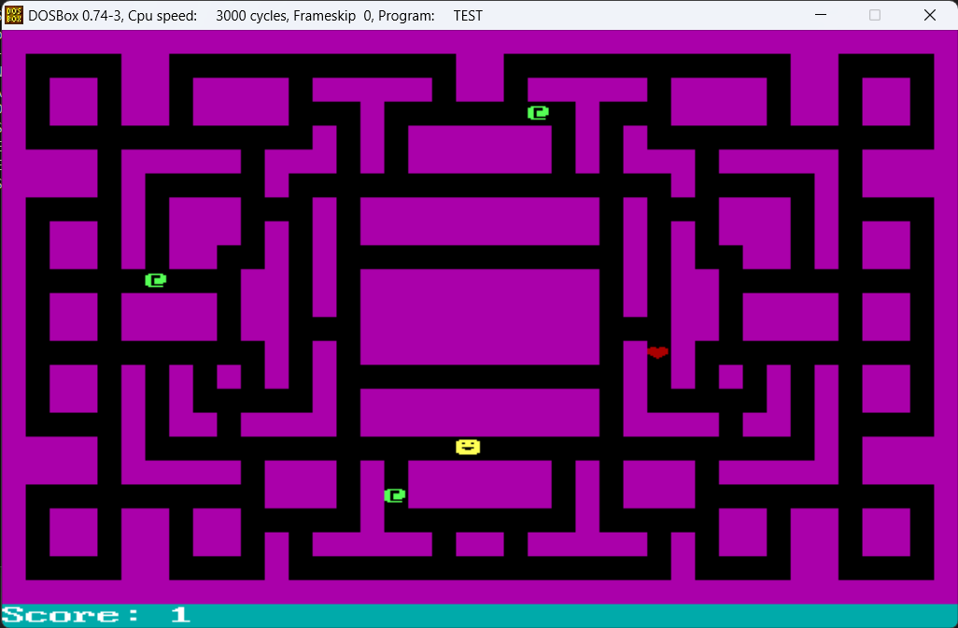

Рисунок 1 – Результат работы программы (игра)

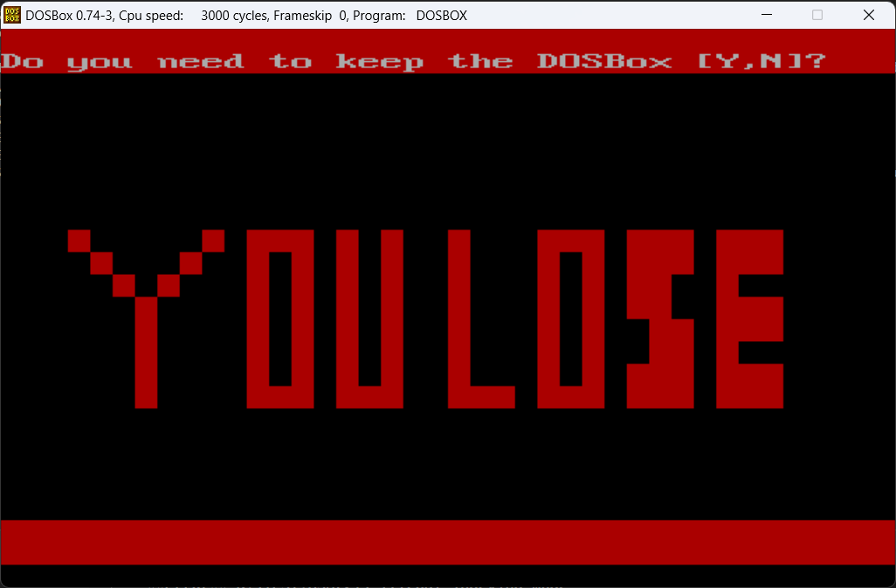

Рисунок 2 – Результат работы программы (проигрыш)